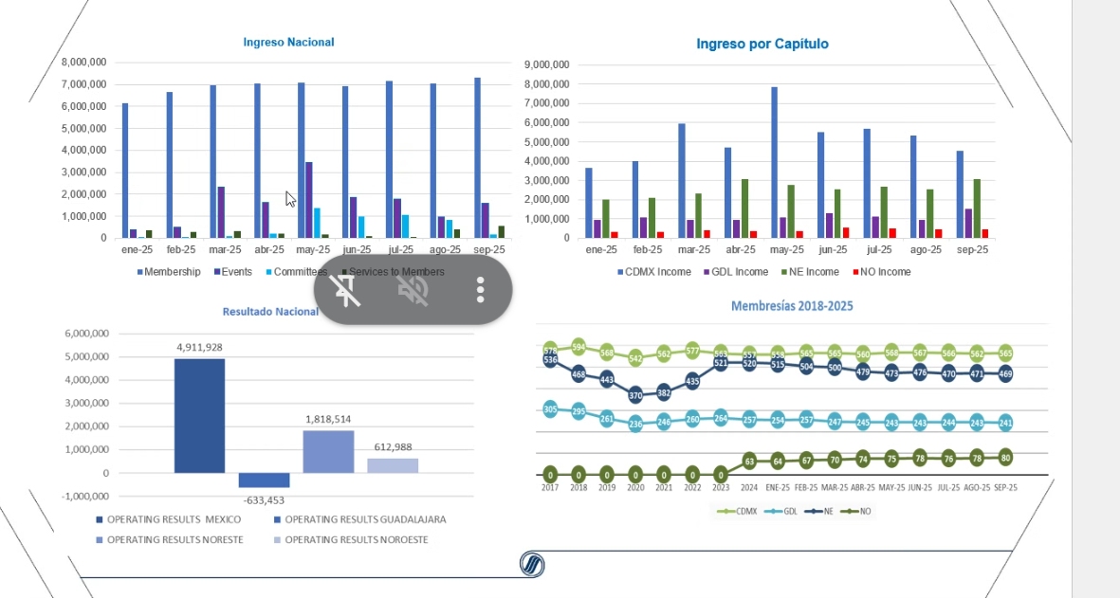
Ingreso nacional t&ic
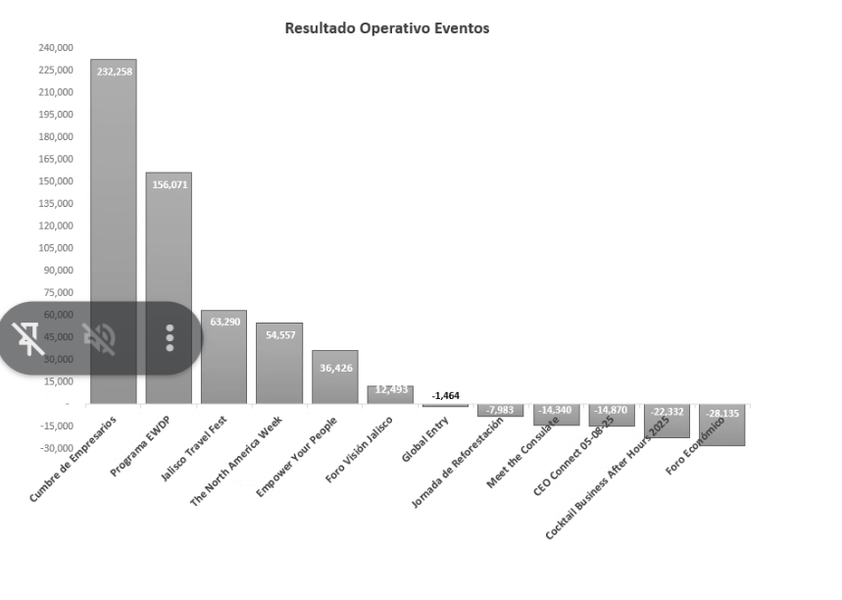
Solo eventos y comités
Servicios

Por fila resultado operativo

